RISOLUZIONE DI EQUAZIONI BINOMIE IN UN DATO INSIEME

La risoluzione di un’equazione algebrica è strettamente legata all’insieme entro cui si vogliono trovare le soluzioni.
Risolviamo le seguenti equazioni binomie negli insiemi di volta in volta indicati:

Per risolvere equazioni occorre entrare nella pagina di lavoro indicata con “HOME” e utilizzare i comandi reperibili col tasto F2:

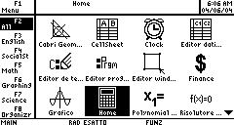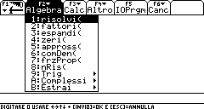

La calcolatrice grafica permette la scrittura delle soluzioni sia in forma simbolica sia in forma decimale approssimata. Per scegliere l’impostazione desiderata, occorre usare il tasto “MODE”, posizionarsi all’opzione “Esatto/Approssimato” e scegliere “ESATTO”, se si vogliono i numeri scritti in forma simbolica, “APPROSSIMATO” nell’altro caso:

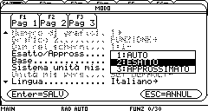

- Risolviamo le equazioni date nell’insieme dei numeri reali , utilizzando il comando “risolvi”, che richiede la seguente sintassi risolvi(polinomio = 0, x):

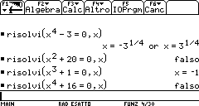

Nell’insieme le equazioni binomie di grado pari hanno due soluzioni opposte oppure sono impossibili, mentre quelle di grado dispari ammettono sempre una sola soluzione.
- Troviamo ora la soluzione della prima equazione nell’insieme dei numeri reali positivi , utilizzando “nRis(polinomio = 0, x)” e nell’insieme dei numeri reali negativi , con “nRis(polinomio = 0, x = numero negativo)”:

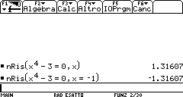

Avendo cambiato insieme di definizione, l’equazione è verificata solo per un valore, rispettivamente positivo nel primo caso, negativo nel secondo.

- Infine risolviamo le equazioni date nell’insieme dei numeri complessi , scegliendo dall’opzione “A: Complessi” la richiesta “cRis”:

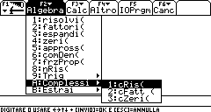

si ottengono i seguenti risultati:

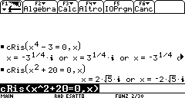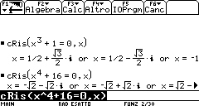

Dopo aver letto tutte le soluzioni, spostandosi a destra con la freccia laterale indicata nella prima e nella quarta equazione, si nota che:
- ogni equazione ha sempre un numero di soluzioni pari al grado dell’equazione stessa;
pertanto nessuna equazione è impossibile;
- si ritrovano le soluzione reali, ottenute studiando le equazioni nell’insieme , come sottoinsieme delle soluzioni delle equazioni risolte in .

